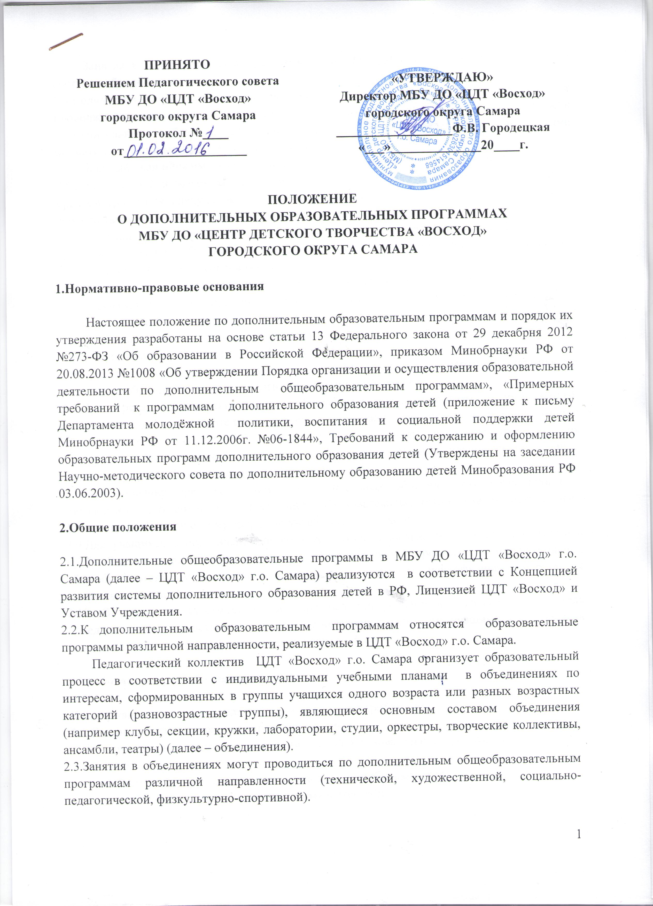
Занятия в объединениях могут проводиться по группам, индивидуально или всем составом объединения.
2.4.Количество учащихся в объединении, их возрастные категории, а так же продолжительность учебных занятий в объединении зависят от направленности дополнительных общеобразовательных программ и определяются локальными нормативными актами ЦДТ «Восход» г.о. Самара.
Каждый учащийся имеет право заниматься с нескольких объединениях, менять их.
2.5.Для успешной и эффективной реализации дополнительных образовательных программ предусматриваются следующие виды деятельности, которые можно включать в содержание соответствующих дополнительных общеобразовательных программ:
- организация и проведение досуговой и внеурочной деятельности детей, массовых мероприятий с обучающимися, их родителями и педагогами: конкурсы, конференции, олимпиады, слёты, соревнования, походы и т.д.
- оказание помощи педагогическим коллективам других образовательных учреждений в реализации дополнительных образовательных программ, организации досуговой и внеурочной деятельности детей, а так же детским и юношеским общественным объединениям и организациям на основе договора или соглашения.
- организация работы летних дворовых площадок.
2.6.При реализации дополнительных общеобразовательных программ используются различные образовательные технологии, электронное обучение.
2.7.При реализации дополнительных общеобразовательных программ организацией, осуществляющей образовательную деятельность, может применяться форма организации образовательной деятельности, основанная на модульном принципе представления содержания образовательной программы и построения учебных планов, использовании соответствующих образовательных технологий.
2.8.Использование при реализации дополнительных общеобразовательных программ методов и средств обучения и воспитания, образовательных технологий, наносящих вред физическому и психическому здоровью учащихся, запрещается.
2.9.Для учащихся с ограниченными возможностями здоровья, детей инвалидов педагоги ЦДТ «Восход» г.о. Самара организуют образовательный процесс по дополнительным общеобразовательным программам с учётом их особенностей психофизического развития указанных категорий учащихся.
2.10. В работе детских объединений при наличии условий и согласия руководителя объединения могут участвовать совместно с несовершеннолетними учащимися их родители (законные представители) без включения в основной состав.

3.Требования к разработке программы

К содержанию программ предъявляются следующие требования:
3.1.При разработке программы автору необходимо:
- отражать направленность дополнительной образовательной программы;
Учитывать:
- объем учебного материала, интересы и запрос обучающихся;
- методы формирования конкретных компетенций;
- разработать критерии оценки образовательных результатов и показателей личностного развития обучающихся;
3.2. Выстраивать содержание программы в соответствии с возрастными особенностями и принципами дидактики:
- доступности и последовательности (предполагает «построение» учебного процесса от простого к сложному);
- научности (учебный курс должен основываться на современных научных достижениях);
- наглядности (предполагает широкое использование эффективных наглядных и дидактических средств обучения;
- связи теории с практикой (органичное сочетание необходимых теоретических знаний и практических умений и навыков в работе с детьми);
- индивидуализации программы (предполагает максимальный учет характерных особенностей каждого воспитанника);
- результативности (в программе должно быть указано, чему научиться каждый ребенок);
- межпредметности (подразумевает связь программы с другими науками или областями деятельности).
3.3. Отражать качественную характеристику дополнительной образовательной программы с учетом:
- актуальности – свойство программы отвечать потребностям уровня общественной жизни и сегодня и в будущем;
- прогностичности – способность автора планировать и отражать в программе виды деятельности в соответствии с требованиям к образованию сегодня и на перспективу;
- рациональности- свойство программы определять цели и способы их достижения, которые на основе имеющихся ресурсов позволят получить максимально полезный результат;
- реалистичности – свойство программы, означающее соответствие цели и предлагаемых средств ее достижения;
- целостности – свойство программы обеспечивать согласованность и полноту, взаимодействие и последовательность действий по достижению целей;
- контролируемости – свойство программы, определяющее ожидаемые результаты, то есть, предлагать параметры и способы проверки конечных и промежуточных результатов;
- корректируемости – свойство программы своевременно обнаруживать отклонения и сбои, быстро реагировать на них, меняя детали, частные аспекты, переставляя разделы, варьируя методику.
Тщательно проработать концепцию с учетом перспектив развития детского объединения обучающихся.

4. Структура и содержание программы

4.1. Целями и задачами дополнительной образовательной программы способствуют обеспечению обучения, воспитания, развития обучающихся.
4.2. Содержание дополнительных общеразвивающих программ в сроки обучения по ним определяются образовательной программой, разработанной и утверждённой методическим советом ЦДТ «Восход» г.о. Самара
Содержание дополнительной образовательной программы должно соответствовать:
- достижениям мировой культуры и образования, российским традициям, культурно-национальным особенностям региона;
- соответствующему уровню образования(дошкольного, начального общего, основного общего среднего общего образования;
- направленности дополнительной образовательной программы, в соответствии с лицензией на образовательную деятельность ЦДТ «Восход» г.о. Самара;
- современным образовательным технологиям, с учетом дидактических принципов обучения: индивидуальности, доступности, преемственности, результативности;
- формам и методам обучения в том числе: активным методам дистанционного обучения, дифференцированного обучения, учебных занятий, конкурсов, соревнований, экскурсий, походов и др.;
- методам контроля и управления образовательным процессом (анализ результатов деятельности детей);
- средствам обучения (перечень необходимого оборудования, инструментов и материалов в расчете на каждого обучающегося в объединении).
Педагоги дополнительного образования ЦДТ «Восход» г.о. Самара ежегодно обновляют дополнительные общеобразовательные программы с учётом развития науки, техники, культуры, экономики, технологии и социальной сферы.
4.3. Содержание программы должно быть направлено на:
- формирование и развитие творческих способностей учащихся;
- получение знаний, умений, навыков в определенном конкретном направлении деятельности;
- развитие мотивации личности ребенка к познанию и творчеству;
- обеспечение эмоционального благополучия ребенка;
- приобщение обучающихся к общечеловеческим ценностям;
- профилактику асоциального поведения;
- создание условий для социального, культурного и профессионального самоопределения, творческую самореализацию личности ребенка;
- удовлетворение индивидуальных потребностей учащихся в интеллектуальном развитии, а также в занятиях физической культурой и спортом;
- формирование культуры здорового и безопасного образа жизни, укрепление здоровья учащихся;
- обеспечение духовно-нравственного, гражданско-патриотического, трудового воспитания учащихся;
- выявление, развитие и поддержку талантливых учащихся, а так же лиц, проявивших выдающиеся способности;
- профессиональную ориентацию учащихся;
- создание и обеспечение необходимых условий для личностного развития, укрепления здоровья, профессионального самоопределения и творческого труда учащихся;
- социализацию и адаптацию учащихся к жизни в обществе;
- формирование общей культуры учащихся;
- укрепление психического и физического здоровья ребенка;
- взаимодействие педагога дополнительного образования с семьей.
4.4. Программа оформляется в виде нормативного документа.
4.5. Структура программы включает следующие структурные элементы:
- титульный лист;
- пояснительную записку;
- учебно-тематический план;
- содержание изучаемого курса (описание разделов учебно-тематического плана);
- методическое обеспечение программы;
- материально-техническое обеспечение программы;
- информационное обеспечение программы;
- приложения.

На титульном листе рекомендуется указывать:
- наименование образовательного учреждения (МБУ ДО «ЦДТ «Восход» г.о. Самара);
- где, когда, кем утверждена дополнительная образовательная программа;
- название дополнительной образовательной программы;
- возраст детей, на которых рассчитана дополнительная образовательная программа;
- срок реализации дополнительной образовательной программы;
- ФИО, должность авторов дополнительной образовательной программы;
- название населенного пункта, в котором реализуется дополнительная образовательная программа;
- год разработки дополнительной образовательной программы.
Образец оформления титульного листа (см. приложение № 1).
В пояснительной записке к программе дополнительного образования детей следует раскрыть:
- направленность дополнительной образовательной программы;
- новизну, актуальность, педагогическую целесообразность;
- цель и задачи дополнительной образовательной программы;
- отличительные особенности данной дополнительной образовательной программы от уже существующих образовательных программ;
- возраст обучающихся, участвующих в реализации дополнительной образовательной программы;
- сроки реализации дополнительной образовательной программы (продолжительность образовательного процесса, этапы);
- формы и режим занятий;
- ожидаемые результаты и способы определения и показатели успешности реализации программы ( перечень знаний, умений и навыков, приобретаемых в ходе реализации образовательной программы, на уровне: знать/понимать; уметь; механизм отслеживания результатов; критерии оценочной деятельности для обучающихся);
- формы подведения итогов реализации дополнительной образовательной программы (выставки, фестивали, соревнования, учебно-исследовательские конференции и т.д.).
Учебно-тематический план дополнительной образовательной программы должен содержать:
- перечень разделов, тем;
- количество часов по каждой теме с разбивкой на теоретические и практические виды занятий.
Содержание программы отражается через краткое описание тем (теоретических и практических видов занятий).
Методическое обеспечение программы должно включать:
- характеристику педагогических психологических, организационных условий, необходимых для реализации программы;
- описание форм организации образовательного процесса (раскрывается организационная специфика — учебные и практические, групповые или индивидуальные формы, основные или итоговые);
- краткую характеристику видов занятий по каждой теме (занятие, лекции, игра, беседа, семинары, репетиции, творческие вечера, концерты, слеты, экспедиции, походы, конкурсы и т. д.);
- методику работы над содержанием учебного материала ( приемы и методы организации учебного процесса, дидактический материал, материально-техническое оснащение занятий);
- методику оценки и результативности образовательного процесса ( формы подведения итогов по каждой теме и разделу);
- рекомендации по проведению лабораторных и практических работ, экспериментов или опытов и т. д.;
- перечень дидактических и лекционных материалов - описание используемых методик, перечня исследовательских или опытнических работ и т. д.
Материально-техническое обеспечение включает в себя:
- перечень мебели для обучающихся;
- перечень оборудования;
- перечень инструментов;
- перечень сопровождающих приспособлений;
- перечень материалов;
- описание рабочего места обучающихся и педагога.
Информационное обеспечение программы включает:
- список литературы (приводится в двух вариантах: для педагога и для обучающихся);
- перечень технических средств (компакт-диски, видиокассеты, аудиокассеты);
- перечень Интернет-ресурсов
- электронные образовательные ресурсы.

Приложение к программе:
- календарно-тематические планы;
- учебно-методический комплект;
- методические разработки (занятий, сценарии мероприятий и др.);
- технологические карты;
- методики оценки конкурсных мероприятий;
- банк идей.

5.Порядок утверждения дополнительных общеобразовательных программ педагогов
5.1. Право педагога на осуществление деятельности по выбранному ими направлению наступает после рассмотрения дополнительной образовательной программы педагогическим советом с правами экспертного и утверждения руководителем МБУ ДО «ЦДТ «Восход» г.о. Самара.
5.2. Дополнительная образовательная программа и календарно-тематическое планирование на текущий год рассматривается на педагогическом совете с правами экспертного МБУ ДО «ЦДТ «Восход» г.о. Самара до 10 сентября текущего года ежегодно.
5.3. Утверждение дополнительной общеобразвоательной программы руководителем МБОУ МБУ ДО «ЦДТ «Восход» г.о. Самара осуществляется не позднее 10 сентября текущего учебного года.

Приложение 1
Муниципальное бюджетное учреждение дополнительного образования
«Центр детского творчества «Восход»
городского округа Самара
УТВЕРЖДАЮ
Директор МБУ ДО «ЦДТ «Восход» г.о. Самара
_____________Городецкая Ф.В.
«___»_______20___г.
Программа принята на основании
решения педагогического совета. Протокол №
« » ___________201__ г.

Дополнительная общеобразовательная программа
«Название программы»

Возраст детей (молодёжи) ___лет
Срок реализации (обучения) ___ года, лет

Разработчик (составитель):
Ф.И.О., должность
Год разработки программы

Самара
2015

Приложение 2
К Программе может быть оформлен паспорт
Полное название программы | Аналогично с титульным листом
Направленность программы | Выбрать нужное:  техническая, художественная, физкультурно-спортивная, туристско-краеведческая, естественнонаучная, социально-педагогическая
Вид программы | Авторская или модифицированная
Учреждение, реализующее программу | ГБОУ ДОД Самарский Дворец детского и юношеского творчества (далее ГБОУ ДОД СДДЮТ)
Автор (ы) (- составитель) | Фамилия, имя, отчество  Должность  Научное звание (если есть)
Возраст обучающихся | Обучающиеся в возрасте __________  (По Уставу от 5 до 18 лет)
Наличие особых категорий обучающихся | Дети с ОВЗ, дети в трудной жизненной ситуации и др.
Сроки реализации (обучения)
С какого года реализуется программа,  когда были утверждены новые редакции программы | Указывается  год реализации  Новые редакции: 2006/07/08 и 2013/14 годы
Использование технологий дистанционного и электронного обучения | Если используется технология электронного обучения (электронные учебники, пособия), указать электронные адреса интернет-ресурсов, где расположены данные материалы.
Наличие внешних рецензий (для авторской программы) | Ф.И.О. рецензента, должность, место работы
Приложение 3
Календарно-тематический план составляется отдельно на каждый учебный год с указанием:
- перечня сроков, разделов, тем;
- количества часов по каждой теме;
- с учетом лабораторных работ, под руководством преподавателя или самостоятельно (на рабочем месте учащегося – дома, в библиотеке и т.п.), дистанционного обучения, фронтального обучения со всей группой, в микрогруппах, индивидуально (по индивидуальной образовательной программе).
Педагог имеет право самостоятельно распределять часы по темам в пределах установленного времени, предназначенного на программу, учитывая, что в дополнительном образовании практическая деятельность обучающихся должна преобладать над теорией.
Расчёт количества часов в календарно-тематическом плане ведется на одну учебную группу (или на одного учащегося (обучающегося), если это группа индивидуального обучения).
В календарно-тематическом плане необходимо закладывать часы на:
- вводное занятие (введение в программу), технику безопасности;
- концертную, выставочную деятельность и соревнования;
- мероприятия воспитывающего характера;
- проведение практических занятий на местности, экскурсии;
- мониторинг образовательных результатов;
- итоговое занятие, отчетное мероприятие.

